République du Sénégal

Un Peuple Un-But-Une-Foi

🧱 Modèle Conceptuel de Données (MCD)

Projet : Plateforme de Gestion Immobilière Multi‑Programmes

🏢 Enterprise : SCINDONGO Immo
👤 Chef de projet : Mamoudou Diallo
🧩 Responsable fonctionnel : Amadou Bousso
💡 Développeur Full Stack : Ahmed Ly

📅 Date : 22 octobre 2025

INTRODUCTION
Le Modèle Conceptuel de Données (MCD) définit la structure et les relations entre les informations gérées au sein de la Plateforme de Gestion Immobilière Multi-Programmes. Il s’aligne sur le document de cadrage validé par SCINDONGO Immo et constitue la base de conception de la base de données PostgreSQL 15+. Cette version inclut la gestion complète du catalogue de biens, des ventes, des financements et du suivi de chantiers, ainsi que la géolocalisation des programmes et des unités individuelles.

VUE D’ENSEMBLE
Le MCD décrit les principaux domaines fonctionnels de la plateforme, structurés autour des besoins métiers : catalogue, ventes, financement, chantiers et sécurité. Chaque domaine regroupe des entités cohérentes, interconnectées selon les dépendances logiques et les règles métiers.
- • Domaine Catalogue & Programmes : Programme, TypeBien, ModèleBien, Unité, ÉtapeChantier, AvancementChantier, PhotoChantier.
- • Domaine Clients & Ventes : Client, Réservation, Contrat, Paiement.
- • Domaine Financement : BanquePartenaire, Financement, Échéance.
- • Domaine Sécurité & Traçabilité : Utilisateur, Rôle, JournalAudit.
- • Domaine Médias & Documents : Document (plans, contrats, brochures).

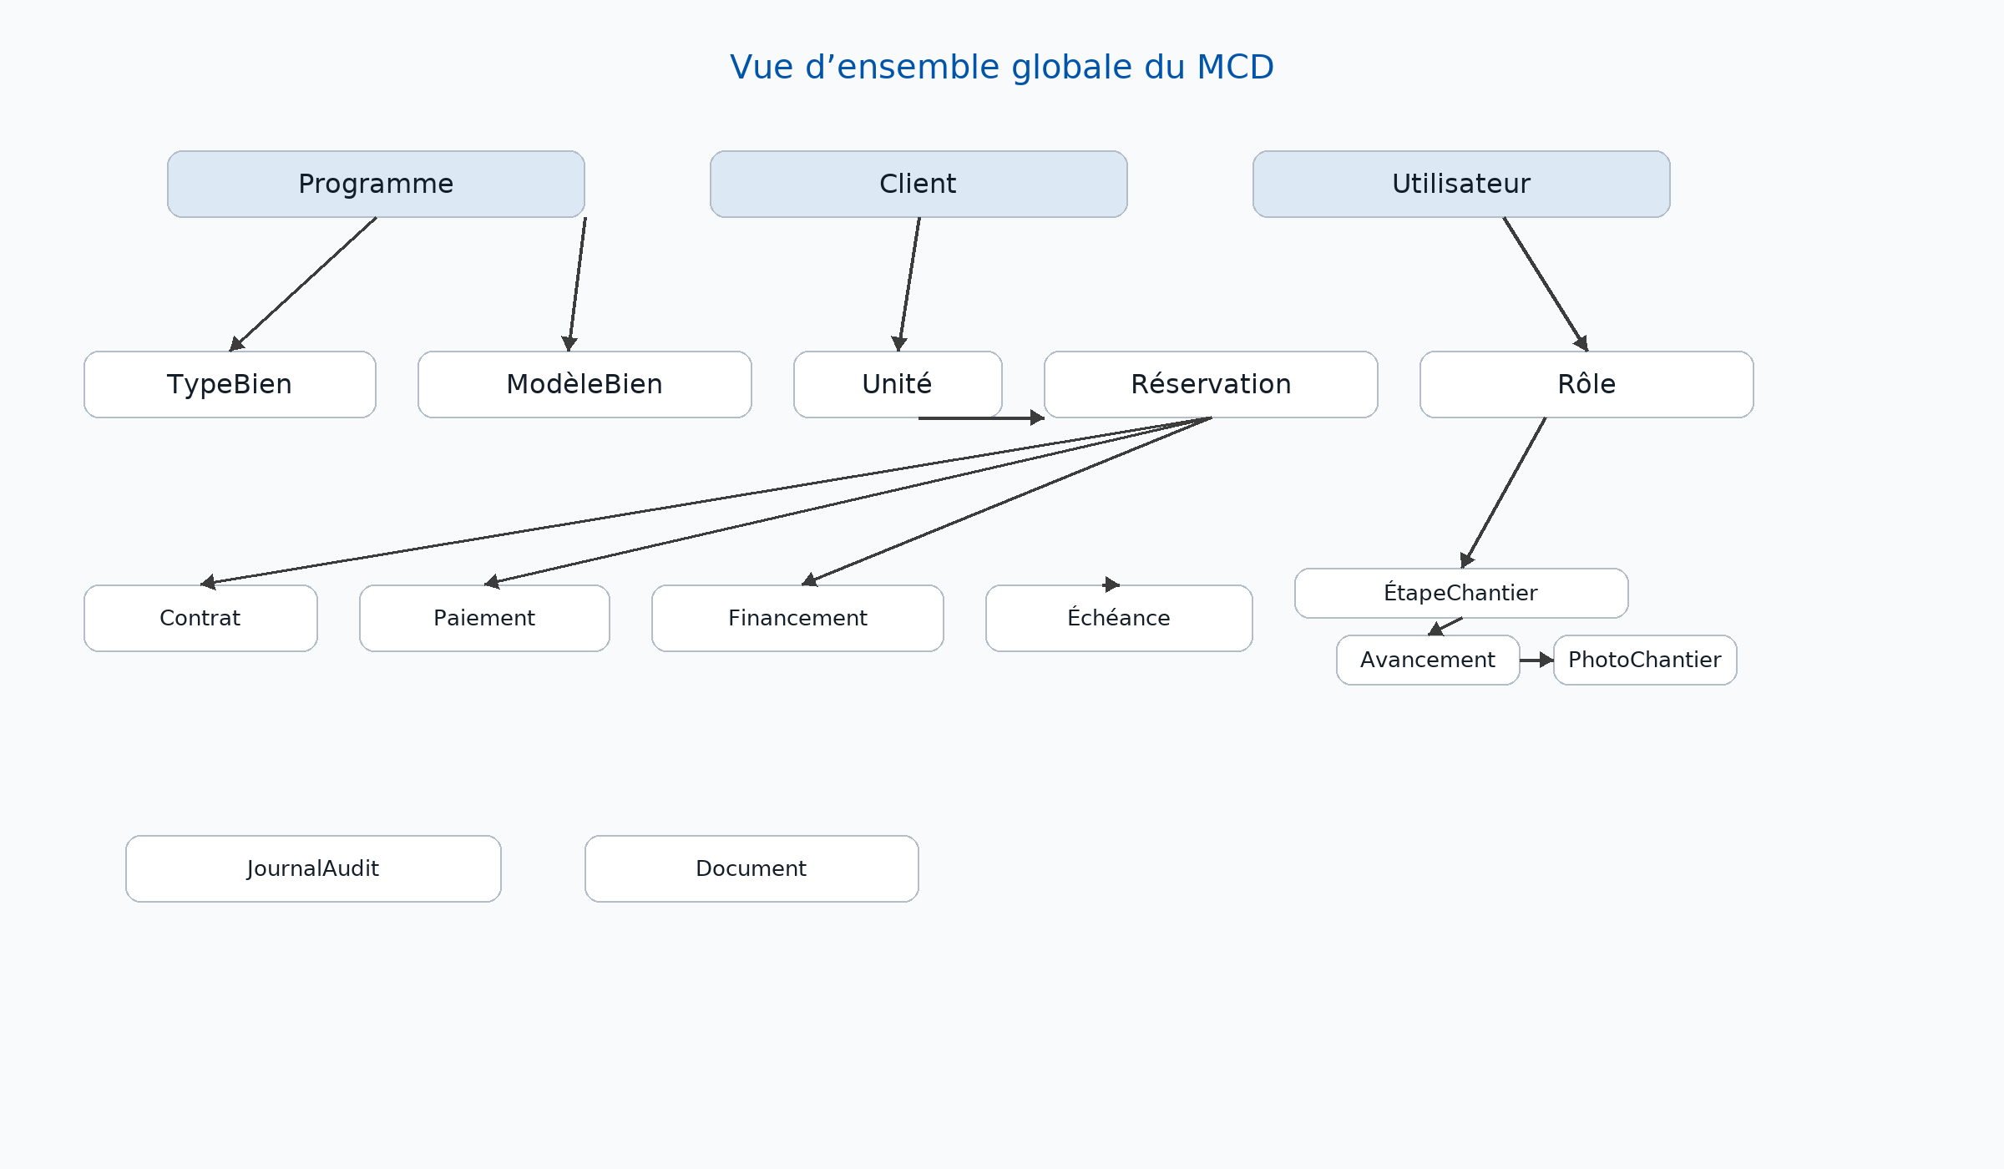

Figure1

3. DICTIONNAIRE DES ENTITÉS

Entité | Attributs clés | Commentaires fonctionnels
Programme | id, nom, description, adresse, gps_lat, gps_lng, notaire_id, statut, created_at | Programme géolocalisé (WGS84). Regroupe unités/étapes/documents.
TypeBien | id, code, libelle | Typologie : appartement, villa, terrain.
ModèleBien | id, type_bien_id, nom_marketing, surface_hab_m2, prix_base_ttc | Modèles commerciaux ; surfaces et prix standards.
Unité | id, programme_id, modele_bien_id, reference_lot, prix_ttc, statut_disponibilite, gps_lat, gps_lng, caracteristiques | Bien individuel ; JSONB pour attributs dynamiques.
Client | id, nom, prenom, téléphone, email, kyc_statut | Identité ; conformité KYC/RGPD.
Réservation | id, client_id, unite_id, date_reservation, acompte, statut | Historique sans UNIQUE(unite_id) ; contrôle applicatif.
Contrat | id, reservation_id, numero, statut, pdf_url, signe_le | Signature OTP ; hash PDF conservé.
Paiement | id, reservation_id, montant, date_paiement, moyen, source | Transactions ; ENUM sans accents.
BanquePartenaire | id, nom, code_banque, contact | Partenaires financiers visibles côté client.
Financement | id, reservation_id, banque_id, type, montant, statut | Crédit lié à la réservation.
Échéance | id, financement_id, date_echeance, montant_total, statut | Plan de versements.
ÉtapeChantier | id, programme_id, code, libelle, ordre | Étapes de suivi du chantier.
AvancementChantier | id, etape_id, date_pointage, pourcentage, commentaire | Progression par étape.
PhotoChantier | id, avancement_id, url, gps_lat, gps_lng, pris_le | Preuves photo géolocalisées.
Utilisateur | id, email, nom, prenom, role | Comptes internes ; RBAC.
Rôle | id, code, libelle | Autorisations.
JournalAudit | id, acteur_id, objet_type, objet_id, action, payload, ip_address, user_agent, reason | Traçabilité des actions sensibles.
Document | id, objet_type, objet_id, titre, url, type_mime, version | Polymorphe ; contrôles applicatifs.

Catalogue & Programmes
Chaîne Programme → TypeBien → ModèleBien → Unité.
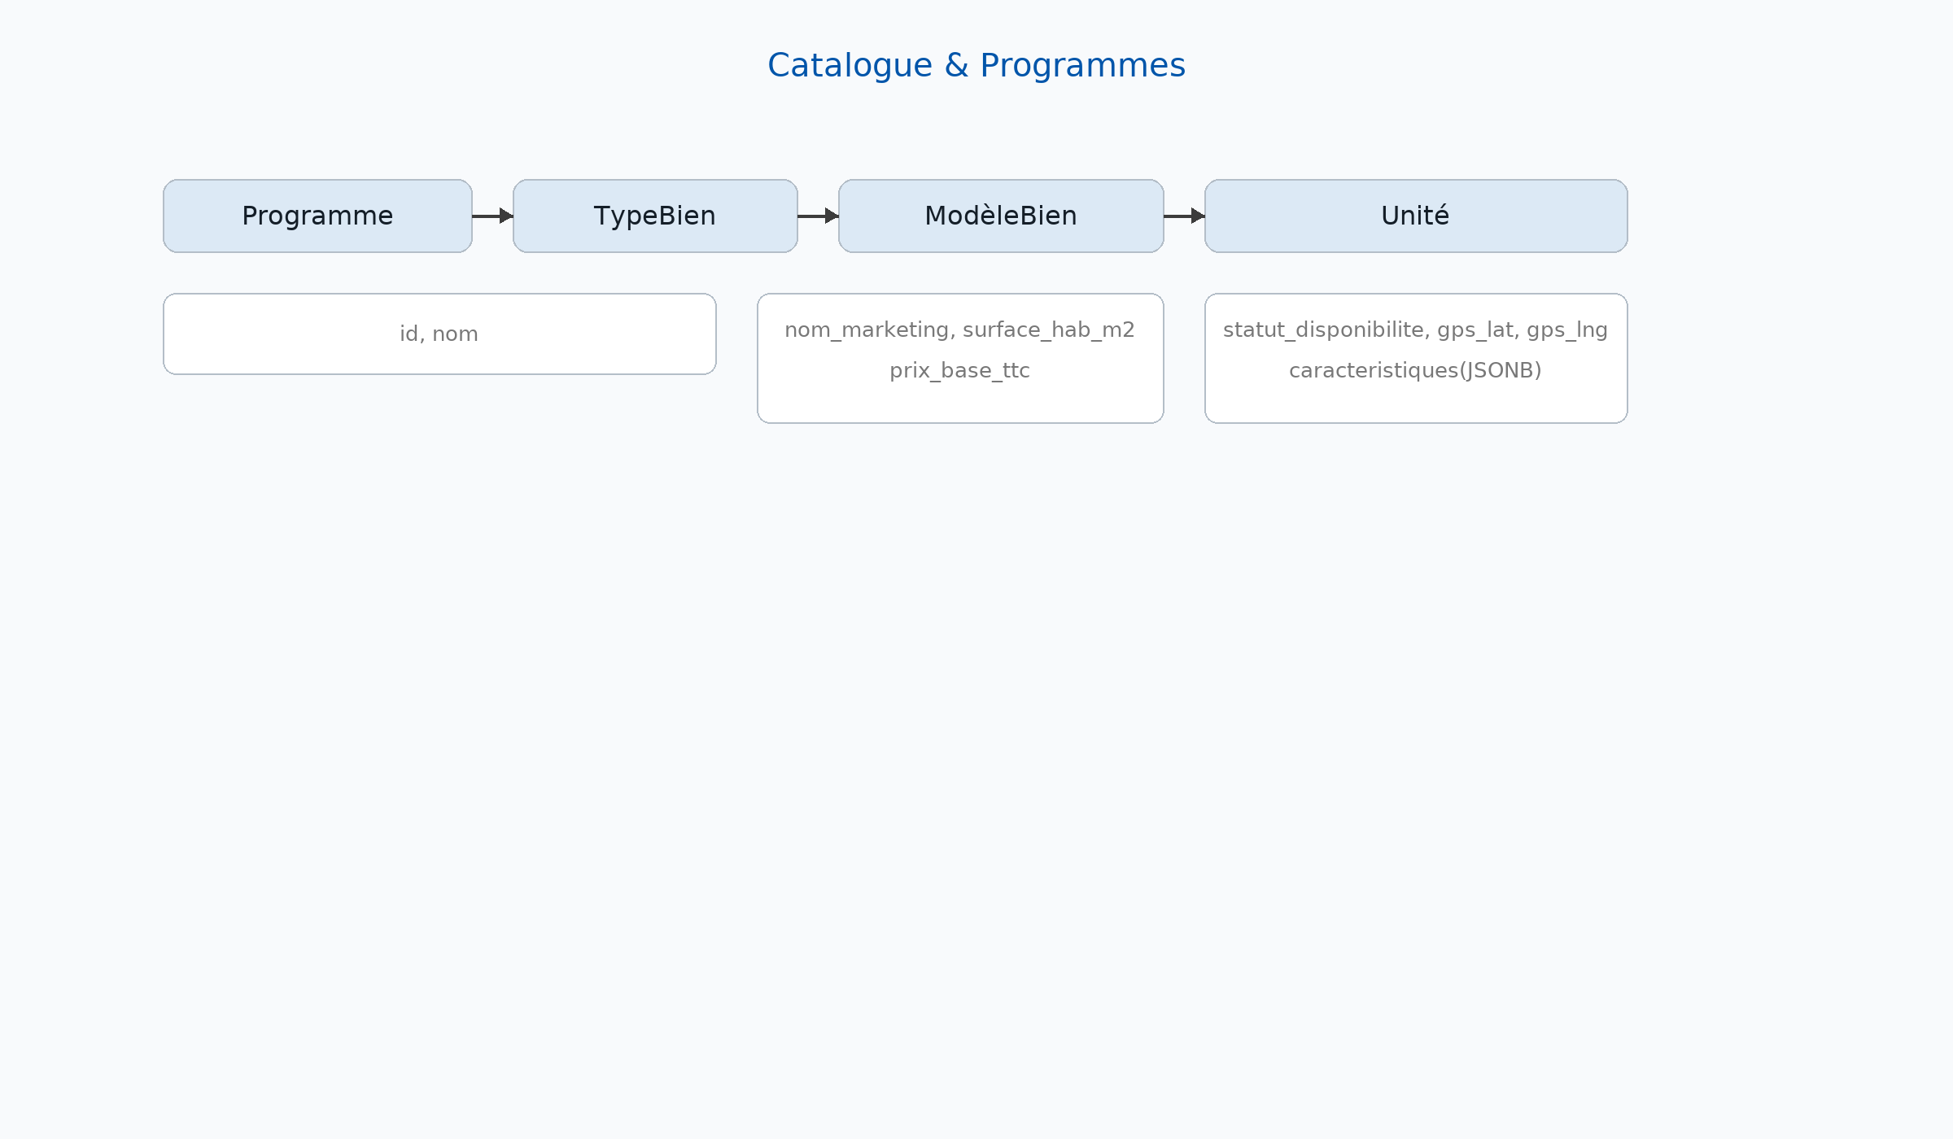

Figure2

Ventes & Contrats
Flux Client → Réservation → Contrat / Paiement / Financement → Échéance.
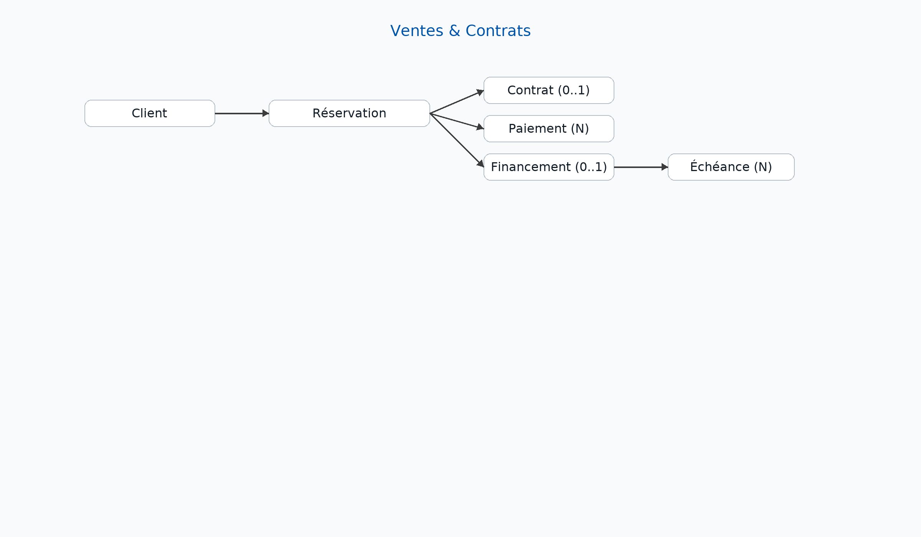

Figure3

Financement & Banques partenaires
BanquePartenaire → Financement → Échéance ; lien vers Réservation.
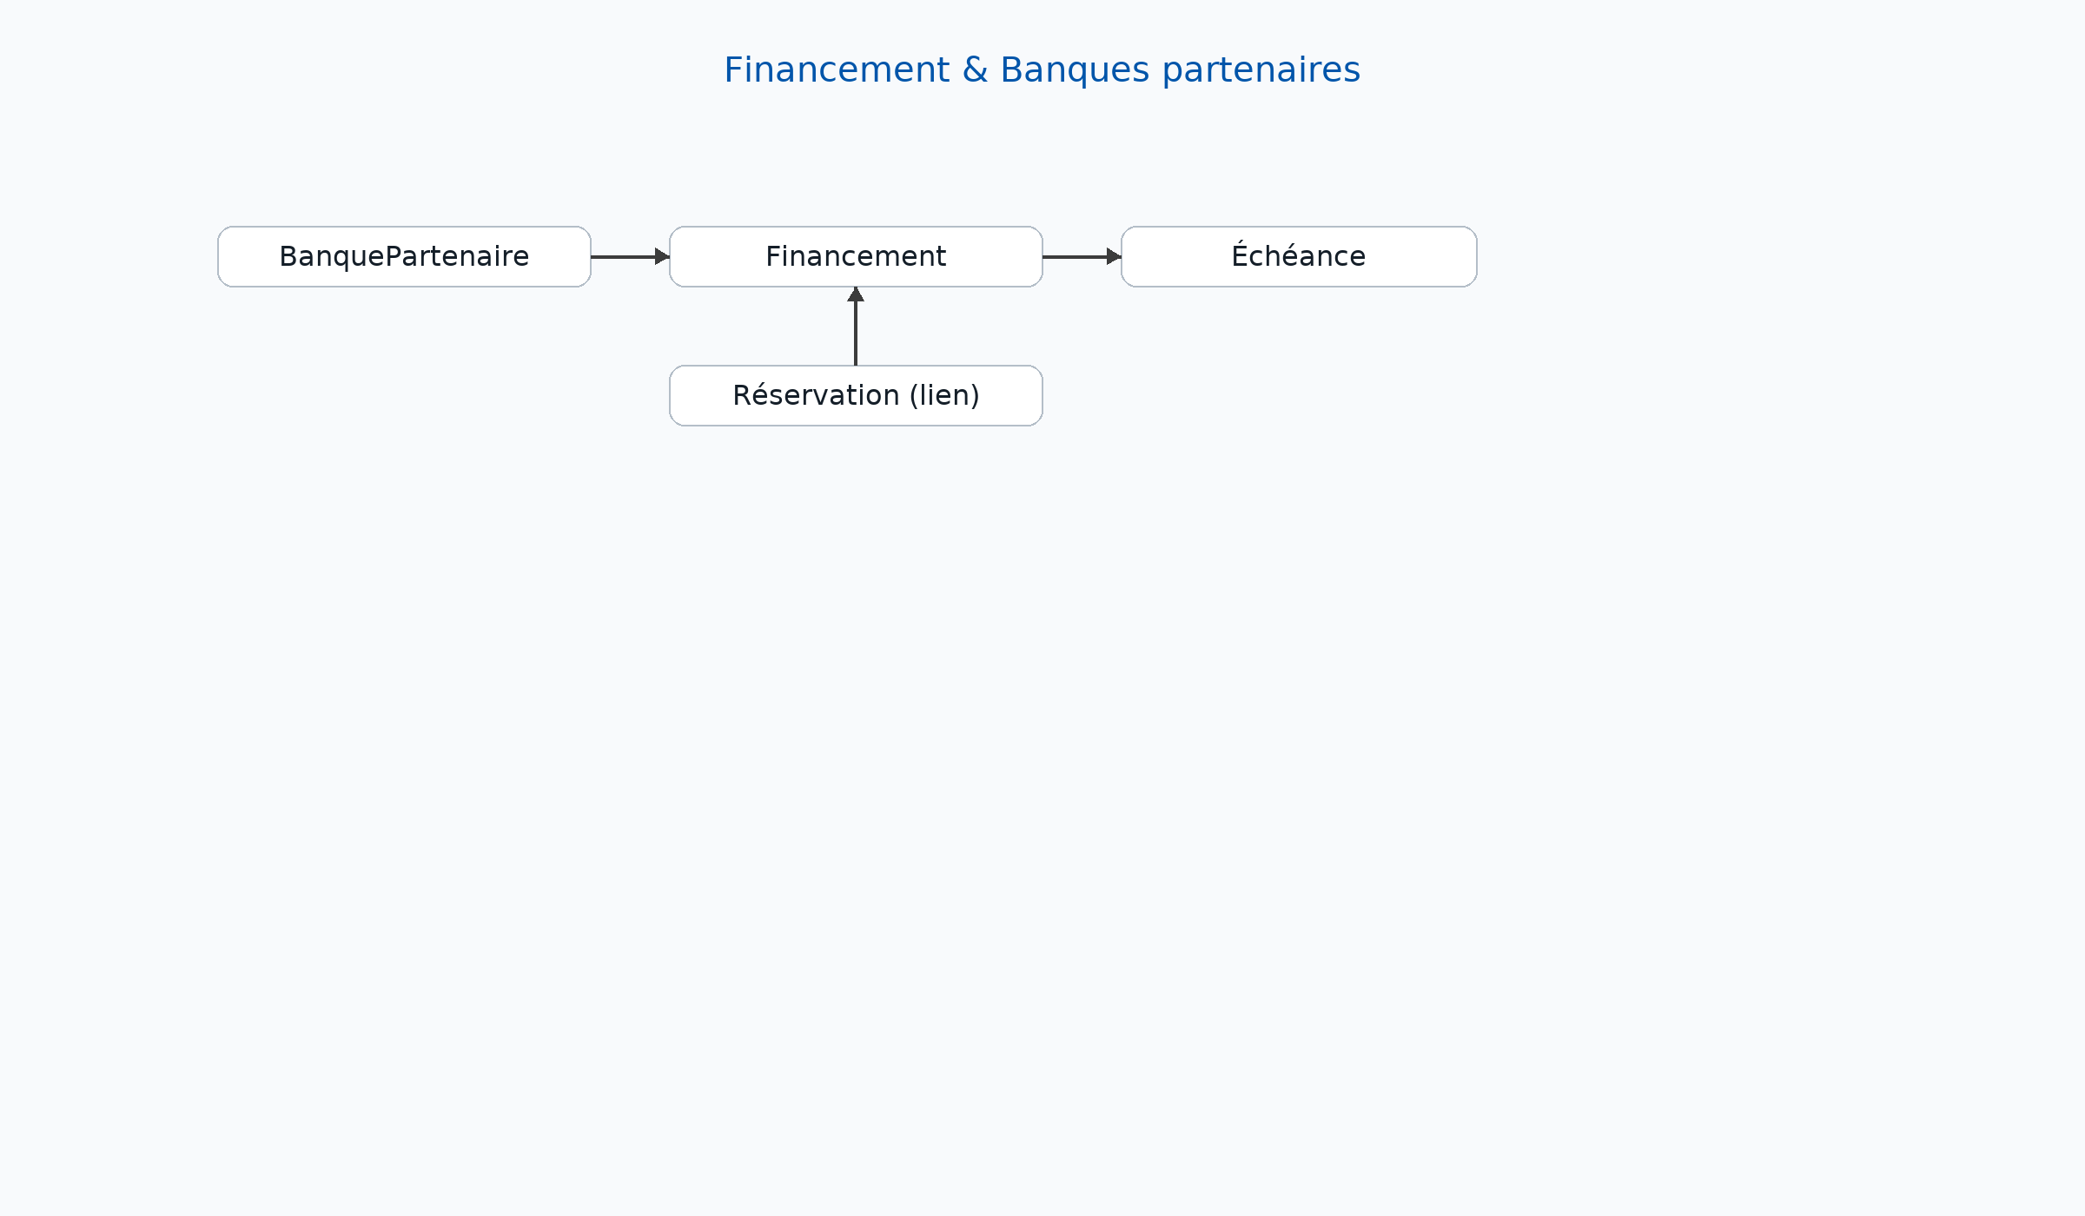

Figure4

Suivi de chantier
Programme → ÉtapeChantier → AvancementChantier → PhotoChantier.
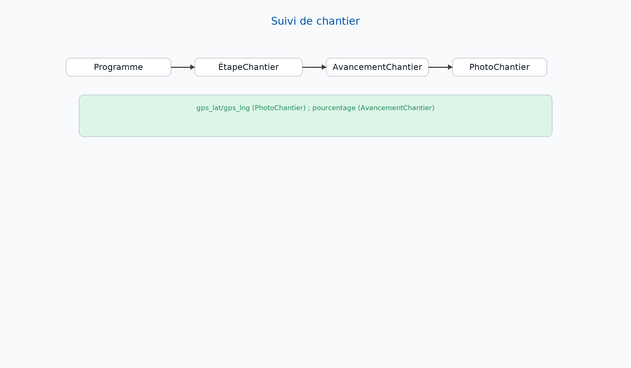

Figure5

5. CARDINALITÉS ET RÈGLES MÉTIERS
Programme : Chaque programme comprend plusieurs unités (1,N) et possède des coordonnées GPS pour sa localisation globale. Il peut également inclure plusieurs étapes de chantier, chacune suivie par des avancements et illustrée par des photos géolocalisées.
Unité : Chaque unité appartient à un seul programme et possède ses propres coordonnées GPS pour un affichage individuel sur carte. Une unité peut être réservée plusieurs fois au fil du temps, mais chaque réservation concerne une seule unité.
Type de bien et modèle : Chaque type de bien regroupe plusieurs modèles de bien.
Client et réservation : Un client peut effectuer plusieurs réservations (1,N). Chaque réservation aboutit à un contrat unique (0..1), peut générer plusieurs paiements (N) et peut être associée à un financement unique (0..1).
Financement et échéances : Chaque financement rattaché à une réservation peut générer plusieurs échéances (1,N).
Utilisateur et rôles : Un utilisateur peut détenir plusieurs rôles différents (N,N) dans le système.
Transitions de statuts :
Réservation : en_cours → confirmée → annulée / expirée
Contrat : brouillon → signé → annulé
Paiement : enregistré → validé → rejeté
Financement : soumis → en étude → accepté / refusé / clos

6. Notes de validation fonctionnelle
- Les coordonnées GPS sont intégrées à deux niveaux : programme (localisation générale) et unité (localisation précise du bien).
- L’entité BanquePartenaire isole les informations bancaires et rend possible la sélection des partenaires côté client.
- L’entité ModèleBien structure le catalogue commercial (terrains, villas, appartements) avec surfaces et prix.
- Le Contrat intègre le hash PDF et le journal OTP pour la traçabilité des signatures électroniques.
- Le domaine Chantier est modélisé selon la hiérarchie Étape → Avancement → Photo pour le suivi d’exécution.
- Le modèle est entièrement conforme au document de cadrage fonctionnel validé par SCINDONGO Immo.

7. RECOMMANDATIONS TECHNIQUES
- Utilisation de UUID comme clé primaire pour toutes les entités.
- Définition de types ENUM pour les statuts et les modes de paiement.
- Usage du type JSONB pour stocker des attributs dynamiques (caractéristiques, logs OTP).
- Implémentation des contraintes ON UPDATE CASCADE et ON DELETE RESTRICT pour l’intégrité référentielle.
- Création d’index sur les champs de jointure et clés étrangères pour optimiser les performances.
- Ajout d’une table d’audit (JournalAudit) pour tracer les opérations sensibles et modifications critiques.

8. TABLEAU CADRAGE ↔ MCD
Domaine du cadrage | Entités correspondantes | Commentaire
Catalogue immobilier | Programme, ModèleBien, Unité | Structure marketing et stock
Gestion des ventes | Réservation, Contrat, Paiement | Cycle client-commercial
Financement | BanquePartenaire, Financement, Échéance | Crédit bancaire et suivi
Chantier | Étape, Avancement, Photo | Suivi visuel et géolocalisé
Sécurité / Traçabilité | Utilisateur, Rôle, JournalAudit | RBAC et audit complet
Médias | Document | Gestion documentaire polymorphe

ANNEXES

Annexe 1 – Nomenclature ENUM (codes ↔ libellés)
Domaine | Code technique (DB) | Libellé affiché
Réservation | en_cours | En cours
Réservation | confirmee | Confirmée
Réservation | annulee | Annulée
Réservation | expiree | Expirée
Contrat | brouillon | Brouillon
Contrat | signe | Signé
Contrat | annule | Annulé
Paiement | enregistre | Enregistré
Paiement | valide | Validé
Paiement | rejete | Rejeté
Financement | soumis | Soumis
Financement | en_etude | En étude
Financement | accepte | Accepté
Financement | refuse | Refusé
Financement | clos | Clos
Unité | disponible | Disponible
Unité | reserve | Réservé
Unité | vendu | Vendu
Unité | livre | Livré

Annexe 2 – Gouvernance des données sensibles (archivage / suppression / RGPD)
Les données sensibles suivent une politique de minimisation et d’archivage. Les suppressions physiques sont proscrites. Les suppressions logiques sont appliquées conformément à la politique d’archivage et de conservation des données sensibles définie par SCINDONGO Immo
Les accès sont contrôlés et tracés via JournalAudit (IP, user agent, reason). Conformité RGPD assurée par des durées de conservation définies.
Annexe 3 :DIAGRAMMES
Figure 1 : Diagramme Global du MCD
Figure 2 :Catalogue & Programmes
Figure 3 :Ventes & Contrats
Figure 4 :Financement & Banques partenaires
Figure 5 :Suivi de chantier

ANNEXE 4 — Diagrammes de Classes UML

Figure 1 — Diagramme global du MCD (UML)
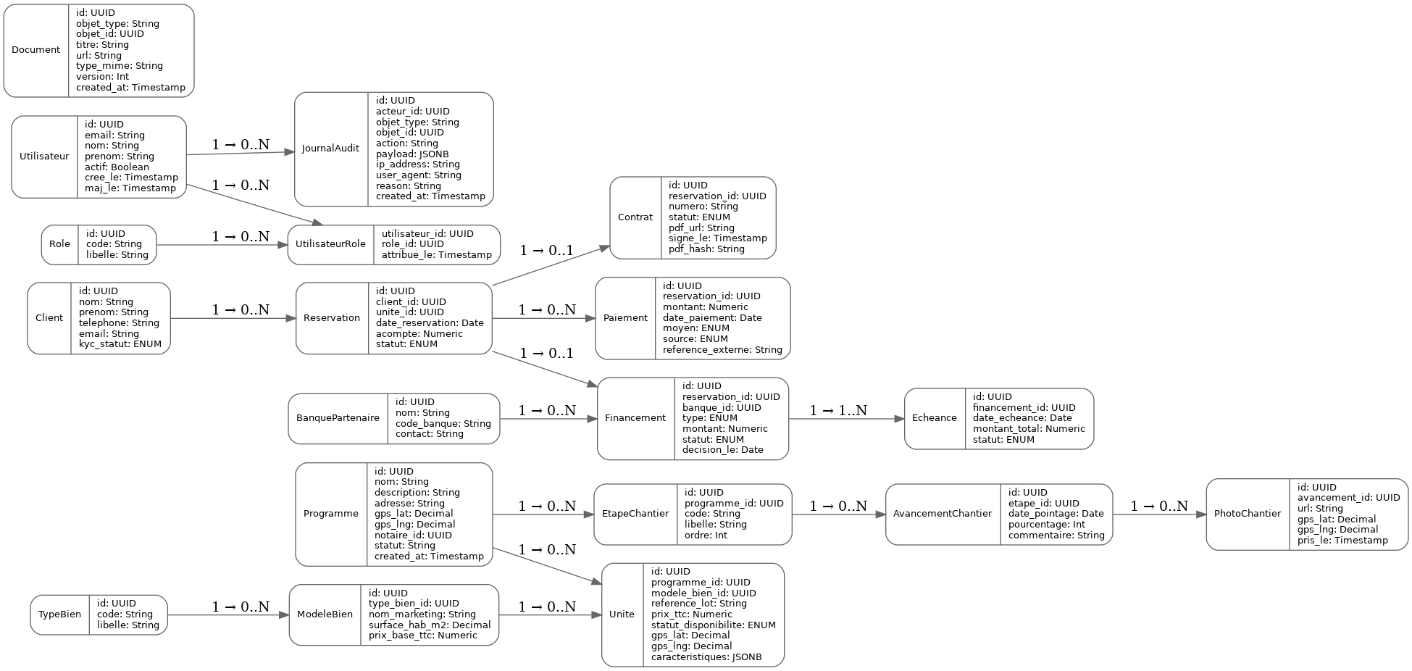
Vue d’ensemble des classes et cardinalités.

Figure 2 — Catalogue & Programmes (UML)
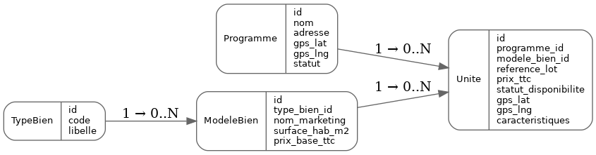
Programme → TypeBien → ModèleBien → Unité.

Figure 3 — Ventes & Contrats (UML)
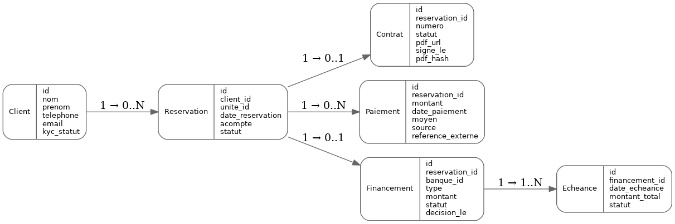
Client → Réservation → Contrat / Paiement / Financement → Échéance.

Figure 4 — Financement & Banques partenaires (UML)
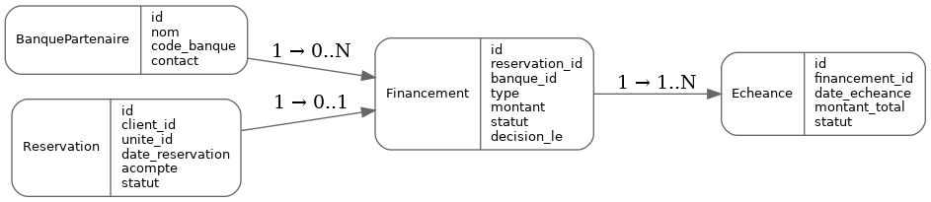
BanquePartenaire → Financement → Échéance ; lien Réservation.

Figure 5 — Suivi de Chantier (UML)
Programme → ÉtapeChantier → AvancementChantier → PhotoChantier.

Figure 6 — Sécurité & Journalisation (UML)
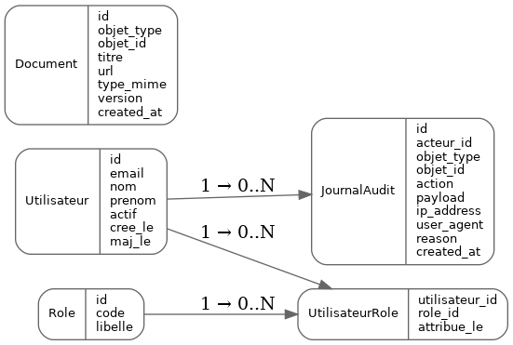
RBAC (Utilisateur ↔ Rôle) et JournalAudit/Document.

